Домашнее задание «Робот»
- Робот находится в верхнем левом углу огороженного пространства, имеющего форму прямоугольника. Размеры прямоугольника могут быть произвольными. Где-то посередине прямоугольника есть вертикальная стена, разделяющая прямоугольник на две части. В этой стене есть проход, при этом проход не является самой верхней или самой нижней клеткой стены. Точное расположение прохода также неизвестно. Одно из возможных расположений стены и прохода в ней приведено на рисунке (Робот обозначен буквой «Р») Напишите для Робота алгоритм, перемещающий его в правый нижний угол прямоугольника.
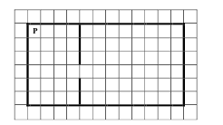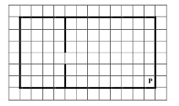
Алгоритм дол жен решать задачу для произвольного размера поля и любого допустимого расположения стены внутри прямоугольного поля. При исполнении алгоритма робот н е должен разрушиться.
2. На бесконечном поле имеется длинная горизонтальная стена. Длина стены не известна. Робот находится в одной из клеток непосредственно сверху от стены. Начальное положение Робота также неизвестно. Одно из возможных положений Робота приведено на рисунке (Робот обозначен буквой «Р»):
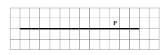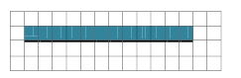
Напишите алгоритм для Робота, закрашивающий все клетки, рас положенные выше стены и прилегающие к ней, независимо от размера стены и начального расположения Робота.
3. На бесконечном поле имеется горизонтальная стена. Длина стены неизвестна. От правого конца стены вверх отходит вертикальная стена также неизвестной длины. Робот находится в углу между вертикальной и горизонтальной стеной. На рисунке указаны один из возможных способов расположения стен и Робота (Робот обозначен буквой «Р»):
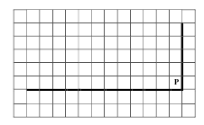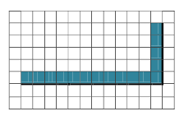
Напишите для Робота алгоритм, закрашивающий все клетки части прямоугольника, расположенные выше горизонтальной стены и левее вертикальной стены и прилегающие к н им.
Конечное расположение Робота может быть произвольным. Алгоритм должен решать задачу для произвольного размера прямоугольника и любого допустимого расположения стены внутри поля. При исполнении алгоритма Робот не должен раз рушиться.

